Министерство науки и высшего образования Российской Федерации

федеральное государственное автономное образовательное учреждение высшего образования

«НАЦИОНАЛЬНЫЙ ИССЛЕДОВАТЕЛЬСКИЙ УНИВЕРСИТЕТ ИТМО»

**Лабораторная работа № 5**

**По дисциплине «Операционные системы»**

**Управление памятью в ОС Linux**

Выполнил:

Габдрашитов Ринат

Факультет: ИТИП

Группа: М3208

Преподаватель:

Осипов Святослав Владимирович

***САНКТ-ПЕТЕРБУРГ***

***2020***

**Данные о текущей конфигурации операционной системы в аспекте управления памятью:**

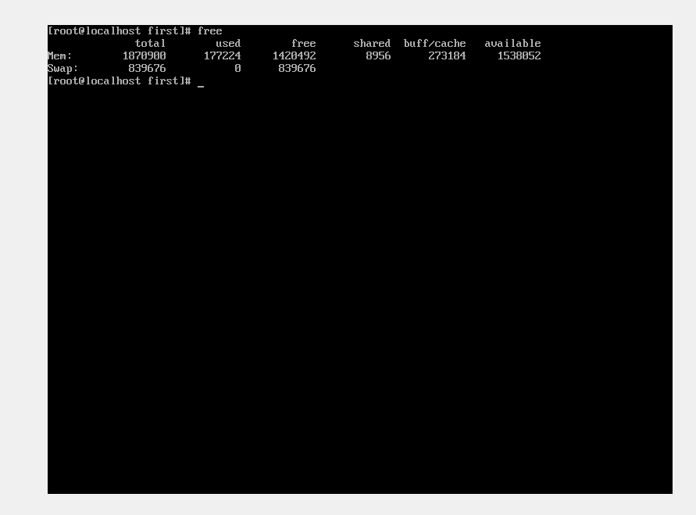

**Эксперимент №1**

**Этап №1**

**top**

**

**

**

**

**

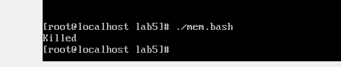

**

**

**

**

*……*

***Killed***

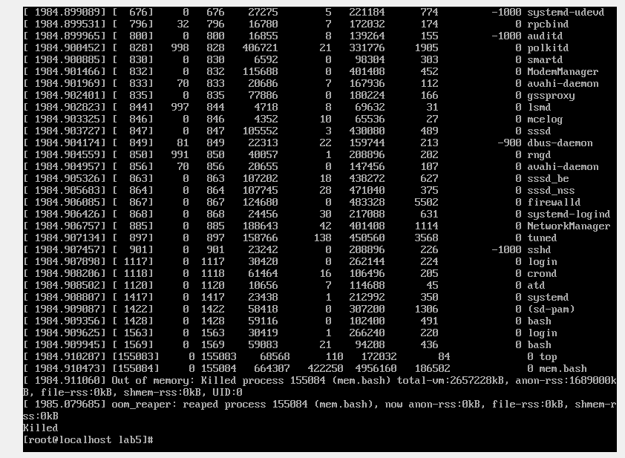

***report.log***

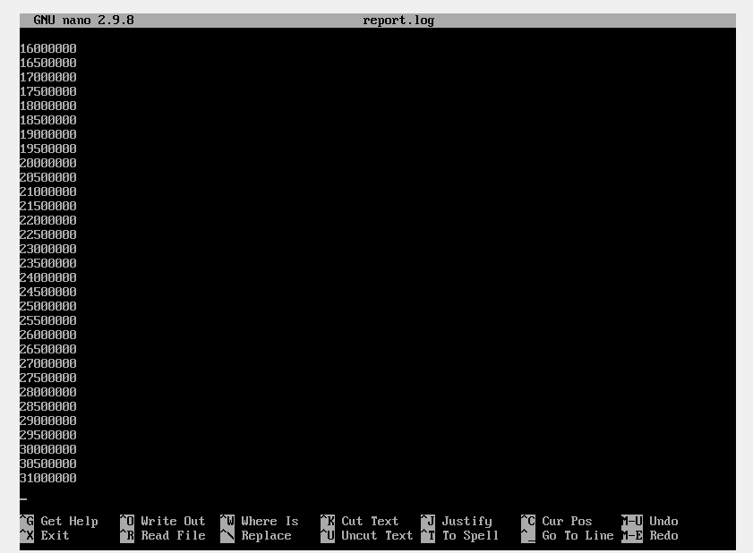

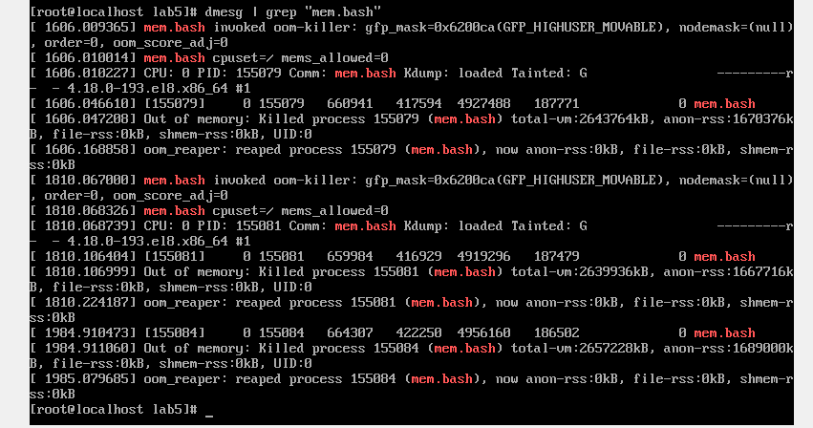

Процесс будет аварийно завершён, когда закончится оперативная память и память подкачки. Основные процессы: mem.bash, systemd, kswapd0, kthreadd, khugepaged

**Этап №2**

Top





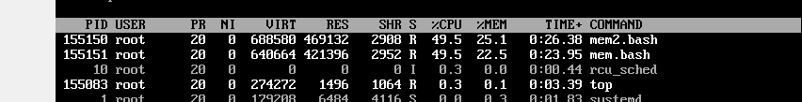













killed mem2













Killed mem

**dmesg**

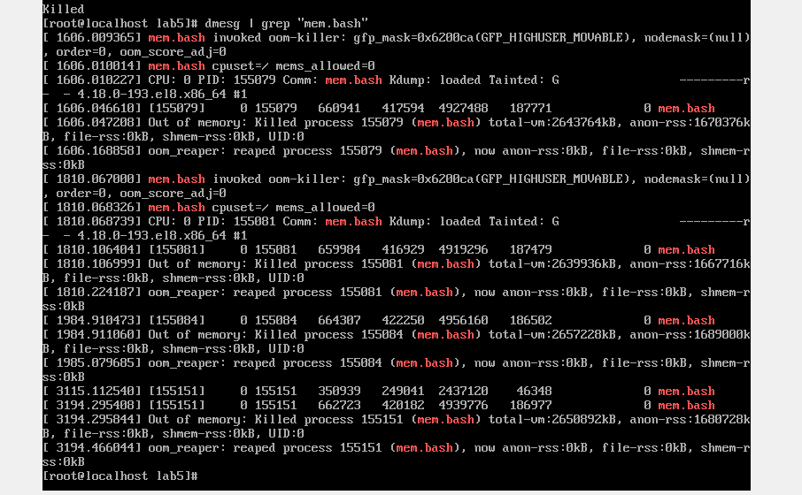

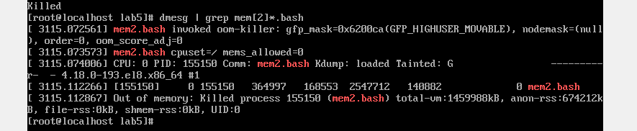

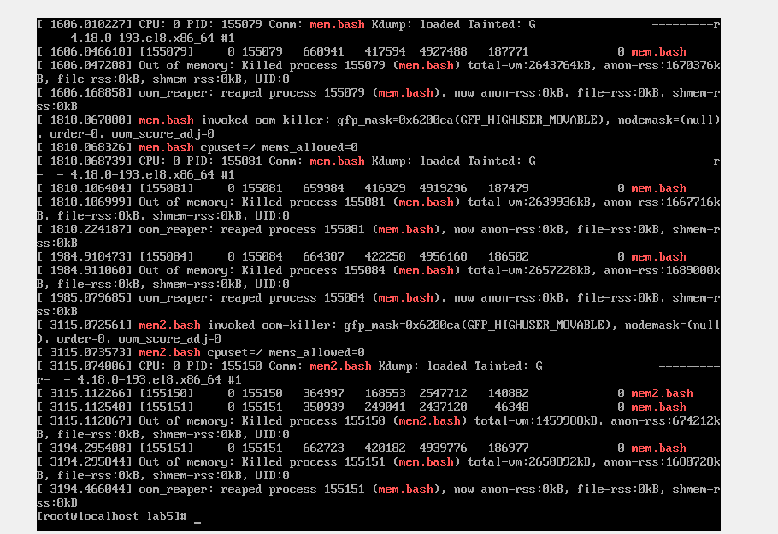

Report.log

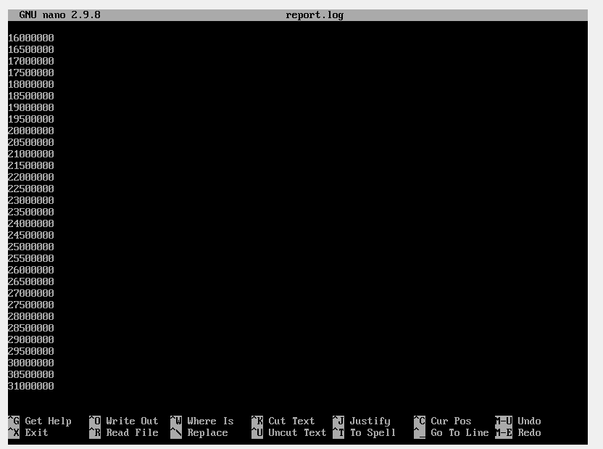

Report2.log

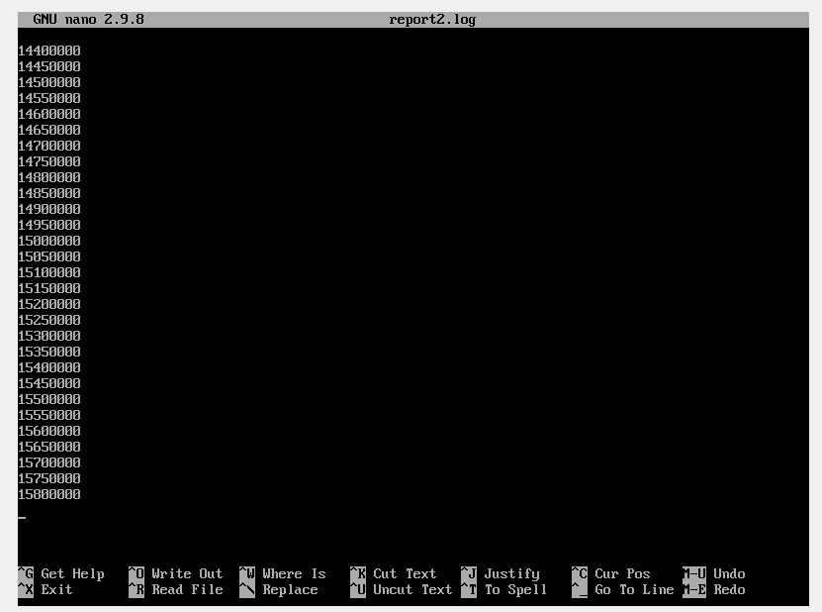

Процесс будет аварийно завершён, когда закончится оперативная память и память подкачки.

При N=3100000 K=10 программа отрабатывается без ошибок

При N=3100000 K=30 программа завершается аварийно

При N=1000000 K=30 программа завершается без ошибок

**Общий вывод:** Процесс будет аварийно завершён, когда закончится оперативная память и память подкачки. Если при одновременном запуске mem.bash и mem2.bash, то вначале происходить ошибка на одном из них (mem2.bash), а второй (mem.bash) ещё продолжает работать какое-то время. Он закончит свою работу, если закончится память из раздела подкачки.